УТВЕРЖДАЮ
Научный руководитель тематического направления
д.т.н. Л.В.Кравчук

Отдел ускорительного комплекса
Отчёт по результатам научных исследований по тематическому направлению «Фундаментальная и прикладная ядерная физика»
за 1 квартал 2013 года

На сильноточном линейном ускорителе ИЯИ РАН проведено 2 сеанса, направленных на разработку технологии получения радиоизотопов и наработку изотопов, на исследования формирования пучка на изотопном комплексе, а также на исследования и модернизацию ускорителя. Продолжительность сеансов 444 часа. Наработка ускорителя по программе получения радиоизотопов составила 33156 мкА·часов при среднем токе пучка до 110 мкА и энергии 143 МэВ.
Всего с начала регулярной работы ускорителя проведено 106 сеансов общей продолжительностью 39086 часов.
Проведенный в январе сеанс явился важным этапом в решении проблемы повышения эффективности. В одной из 12-ти часовых смен работы ускорителя на комплекс по производству радиоизотопов с энергией 143 МэВ интегральная наработка составила 1319 мкА·часов, то есть была обеспечена практически стопроцентная эффективность работы.
Также в проведенном в январе сеансе впервые был опробован режим ускорения с частотой следования импульсов 100 Гц. Длительность испытаний составила 27 часов. Помимо очевидных проблем увеличения средних мощностей была практически решена проблема бипериодичности импульсов, приводящая к модуляции через импульс параметров пучка и, как следствие, к его повышенным потерям. На рисунке 1 показаны импульсы фазового положения пучка, которое является обобщенным критерием стабильности продольного движения. Работы проводились с уменьшенной длительностью импульсов тока пучка. Проблема обеспечения длительности 200 мкс (проектная длительность импульса – 100 мкс) находится в стадии решения. Рисунок 2 демонстрирует совпадающие импульсы тока пучка, измеряемые на участке с энергией 100 МэВ и перед мишенью Радиоизотопного комплекса, а также распределение потерь пучка вдоль ускорителя, которые были уменьшены до уровня чувствительности системы измерения. Полученный результат позволит увеличить, вплоть до удвоения, интенсивность ускоряемого пучка, а также решить задачу одновременного обеспечения пучком Радиоизотопного комплекса и Экспериментального зала с использованием системы импульсного отклонения пучка, работающей на участке промежуточного вывода.
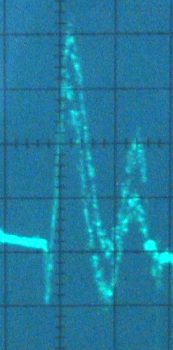
Рис. 1 Модуляция фазового положения пучка внутри импульса и его бипериодичность. Различие двух серий импульсов не превышает четвертой части от величины внутриимпульсной модуляции.
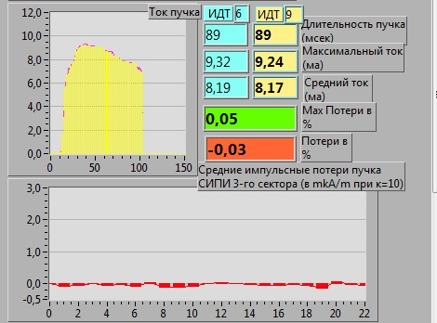
1, 2
3
Рис. 2 Фрагмент информации системы контроля ускорителя: 1 и 2 – импульсы тока пучка на участке 100 МэВ и перед мишенью Радиоизотопного комплекса; 3 – распределение потерь пучка вдоль ускорителя.
В рамках международного сотрудничества продолжались работы по разработке и сооружению системы специальной диагностики коротких сгустков для проекта XFEL (Германия), а также работы по разработке измерителей формы сгустков для ускорителя LANSCE Лос-Аламосской национальной лаборатории (США).

Заведующий ОУК д.ф.-м.н. А.В.Фещенко

Учёный секретарь ОУК к.ф.-м.н. Л.П.Нечаева

